**ООО «Системы МАСП»**

**Back-end часть проекта MapBul**

**ОПИСАНИЕ СТРУКТУРЫ**

Исполнитель: Крючков А. И.

2016 г.

ОБЩЕЕ ОПИСАНИЕ 4

БИБЛИОТЕКА БАЗЫ ДАННЫХ 5

Общая структура проекта 5

Описание объектов 6

*WEB*-СЛУЖБА 10

Общая структура проекта 10

Описание объектов 12

Класс *WebService* 12

Класс *MySqlRepository* 14

Класс *JsonResult* 14

*WEB*—ИНТЕРФЕЙС 16

Общая структура проекта 16

*MapBul.Web.Controllers* 17

*MapBul.Web.Models* 18

*MapBul.Web.Auth* 19

*MapBul.Web.Helpers* 20

*MapBul.Web.Repository* 21

*MapBul.Web.ExternalRequest* 21

Свойства и зависимости сборки 22

Описание объектов 23

Пространство имен *MapBul.Web.Controllers* 23

Пространство имен *MapBul.Web.Models* 24

Пространство имен *MapBul.Web.Auth* 25

Пространство имен *MapBul.Web.Repository* 26

Пространство имен *MapBul.Web.ExternalRequest* 27

БИБЛИОТЕКА СОВМЕСТНО ИСПОЛЬЗУЕМЫХ ТИПОВ *MapBul.SharedClasses* 28

Структура проекта 28

Описание объектов 29

Пространство имен *MapBul.SharedClasses* 29

Пространство имен *MapBul.SharedClasses.Constants* 29

ЗАПУСК ПРИЛОЖЕНИЙ 30

ПРОГРАММНЫЕ СРЕДСТВА 30

# ОБЩЕЕ ОПИСАНИЕ

Серверная часть приложения содержит в себе пять отдельных проектов:

* Библиотека, предоставляющая методы для работы с базой данных (*MapBul*.*DBContext*)
* Проект *web*-службы, осуществляющей взаимодействие с клиентским приложением (*MapBul.Service*)
* Проект *web*-приложения, предоставляющего доступ к кабинету администратора, журналиста, редактора и гида (*MapBul.Web*)
* Библиотека совместно используемых классов (*MapBul.SharedClasses*)
* Web-приложение страницы сервиса *XIsland* (*MapBul.XIsland*)

# БИБЛИОТЕКА БАЗЫ ДАННЫХ

## Общая структура проекта

Сборка включает в себя классы-модели для таблиц базы данных. Модели и контекст базы данных сгенерированы с помощью *EntityFramework Code First.*

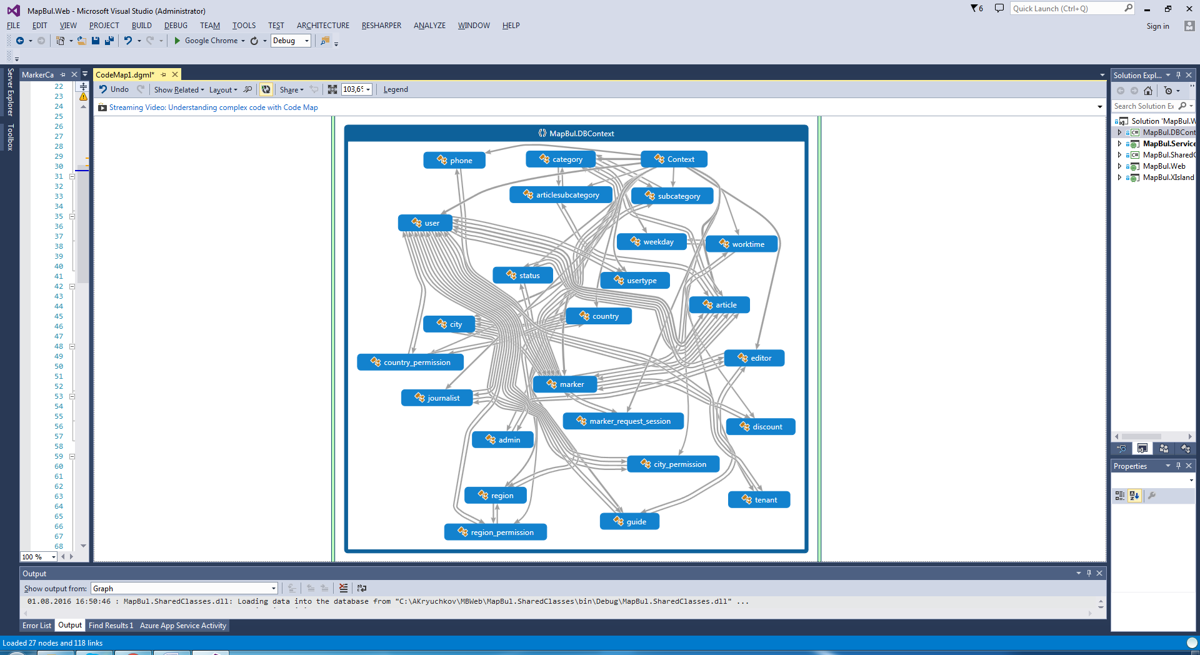

Зависимости сборки:

* *EntityFramework*—объектно-ориентированная технология доступа к данным. Производит сопоставление реляционных данных с объектами.
* *MySql*.*Data*.*Entity*.*EF6*—расширение *EntityFramework* для СУБД *MySQL*.
* *System*—библиотека стандартных типов.

Целевой файл сборки— *MapBul*.*DBContext.dll*, подключаемый в качестве зависимости в проекты *MapBul.Service, MapBul.XIsland* и *MapBul.Web*. Сборка не подписана, развертывание закрытое.

## Описание объектов

Проект *MapBul.DBContext* содержит модели для всех таблиц базы данных приложения и контекст базы данных.

Набор моделей следующий:

* *Admin*—модель одноименной таблицы базы данных, содержит список администраторов. Внешний ключ на таблицу *User.* Содержит поле, показывающее, является ли администратор суперадминистратором.
* *Article*—модель одноименной таблицы базы данных, содержит список статей. Каждая статья привязана к записи в таблице *User*, *City*, *Status*, *Marker* и *Category.*
* *Articlesubcategory*—Модель одноименной таблицы базы данных. Таблица для развязки отношения многие ко многим между таблицами *Articles* и *Category.*
* *Category*—модель одноименной таблицы базы данных, содержит список категорий. Категории образуют древовидную структуру любой степени вложенности. В таблице хранится два отдельных дерева категорий: для маркеров и для статей.
* *City*—модель одноименной таблицы базы данных, содержит список городов. Для каждого города хранится идентификатор места от *Google Maps API*. Каждый город привязан к стране.
* *City_permission*—модель одноименной таблицы базы данных. Таблица необходима для выставления прав для пользователей на деятельность в определенном городе. Содержит внешние ключи на таблицу городов и пользователей (*User*).
* *Country*—модель одноименной таблицы базы данных. Таблица содержит список стран. Для каждой страны хранится идентификатор места от *Google Maps API*.
* *Country_permission*—модель одноименной таблицы базы данных. Таблица необходима для выставления прав для пользователей на деятельность в определенной стране. Содержит внешние ключи на таблицу стран и пользователей (*User*).
* *Discount*—модель одноименной таблицы базы данных, Таблица содержит словарь возможных скидок. На записи в данной таблице ссылается таблица маркеров.
* *Editor*—модель одноименной таблицы базы данных. Таблица содержит описатели редакторов. Каждая запись таблицы ссылается на запись в таблице пользователей.
* *Guide*— модель одноименной таблицы базы данных. Таблица содержит описатели гидов. Каждая запись таблицы ссылается на запись в таблице пользователей.
* *Journalist*— модель одноименной таблицы базы данных. Таблица содержит описатели журналистов. Каждая запись таблицы ссылается на запись в таблице пользователей.
* *Marker*—модель одноименной таблицы базы данных. Содержит по одной записи для каждого маркера. Каждая запись привязана к записи в таблице *User*, *City*, *Status*, *Marker* и *Category.*
* *Marker_request_session*—модель одноименной таблицы базы данных. Таблица содержит идентификатор сессии, и ссылку на таблицу маркеров. Таблица используется для сокращения количества передаваемых маркеров с сервера на устройство. Для каждой сессии для каждого запрошенного маркера создаются записи, которые указывают, какие маркеры уже были переданы приложению. По окончании сессии записи с данным идентификатором удаляются.
* *Phone*—модель одноименной таблицы базы данных. Таблица содержит список телефонов для маркеров. У одного маркера может быть несколько телефонов. Основной телефон помечается «1» в поле *Primary*.
* *Region*—модель одноименной таблицы базы данных. На данный момент таблица не используется.
* *Region_permission*—модель одноименной таблицы базы данных. На данный момент таблица не используется.
* *Status*—модель одноименной таблицы базы данных. В данной таблице хранятся все возможные статусы для маркеров и статей.
* *Subcategory*— Модель одноименной таблицы базы данных. Таблица для развязки отношения многие ко многим между таблицами *Marker* и *Category.*
* *Tenant*— модель одноименной таблицы базы данных. Таблица содержит описатели жителей. Каждая запись таблицы ссылается на запись в таблице пользователей.
* *User*—модель одноименной таблицы базы данных. Представляет собой абстрактный тип данных, содержащий общие поля для всех типов пользователей. Для каждого пользователя создается запись в данной таблице.
* *Userype*—модель одноименной таблицы базы данных. Таблица содержит все типы пользователей в системе.
* *Weekday*—модель одноименной таблицы базы данных. Таблица представляет собой справочник дней недели.
* *WorkTime*—модель одноименной таблицы базы данных. В таблице содержатся времена работы маркеров.

Контекст базы данных представлен в классе *Context*. Класс наследуется от *DbContext.* Свойства класса представляют собой коллекции объектов классов-моделей.

# *WEB*-СЛУЖБА

## Общая структура проекта

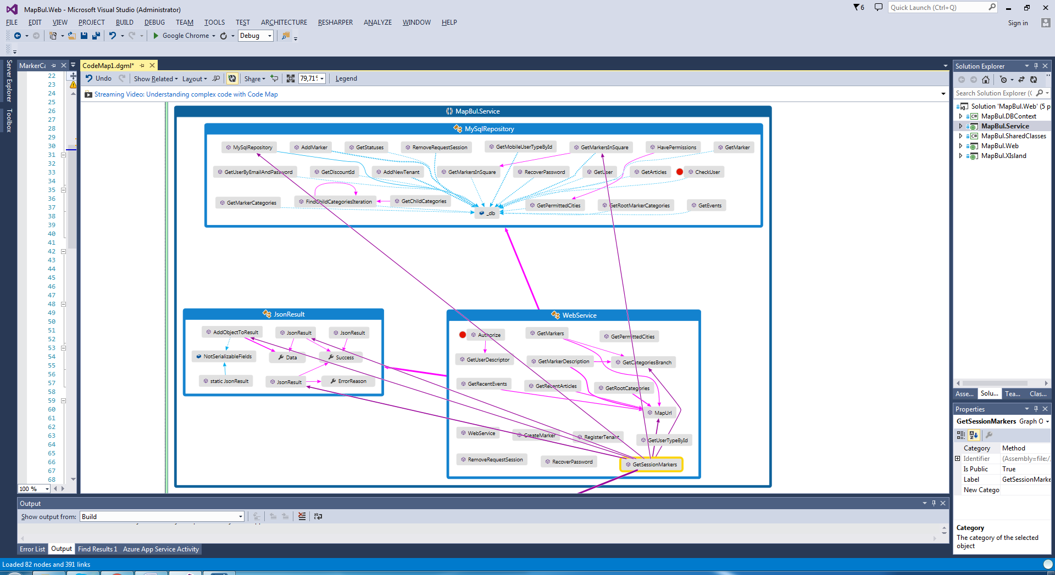

Сборка реализует функционал веб-службы для мобильного приложения. Включает 3 класса, основной класс *WebService* описывает логику методов, вызываемых мобильным приложением. Остальные классы являются вспомогательными.

Зависимости сборки:

* *DataBase*—библиотека типов для работы с базой данных приложения.
* *EntityFramework*—зависимость библиотеки *DataBase.*
* *MySql*.*Data*.*Entity*.*EF6*—зависимость библиотеки *DataBase.*
* *Newtonsoft*.*Json—*библиотека сериализации объектов в JSON и десериализации из него.
* *System*—библиотека стандартных типов.

Целевой файл сборки—*MapBul.Service.dll*, публикуемый на *IIS*. Сборка не подписана.

## Описание объектов

### Класс *WebService*

В данном классе реализована большая часть алгоритмов взаимодействия и обработки информации. Методы данного класса вызываются мобильным приложением. Класс наследуется от *System.Web.Services.WebService*. Класс имеет следующие *Private* методы:

* + *private List<int> GetCategoriesBranch(category category)* — Метод возвращает список ИД категорий от данной до корневой. Входной параметр—категория, для которой необходимо вернуть ветку категорий.
  + *private string MapUrl(string filePath)—*Метод возвращает полный URL до файла. Входной параметр—относительный путь к файлу в том виде, в котором он лежит в БД.
  + *private object GetUserDescriptor(user user)—*Метод возвращает описатель пользователя в зависимости от его типа. Входной параметр—объект класса *User*, для которого необходим описатель.

*Public* методы реализуют обмен информацией с мобильным приложением. В классе описаны следующие *Public* методы:

* + *public string Authorize(string email, string password) —* Метод проверки адреса электронной почты и пароля пользователя. Входные параметры: адрес электронной почты и пароль соответственно.
  + *public string GetUserTypeById(int id) —* Метод возвращает тип пользователя в виде строки по его ID.Входной параметр—идентификатор пользователя.
  + *public string GetMarkers(double p1Lat, double p1Lng, double p2Lat, double p2Lng) —* Метод возвращает список маркеров в указанном прямоугольнике. Входные параметры являются координатами левого верхнего и правого нижнего угла прямоугольника.
  + *public string GetSessionMarkers(double p1Lat, double p1Lng, double p2Lat, double p2Lng,string sessionId) —* Метод возвращает список непереданных в данной сессии маркеров в указанном прямоугольнике.Входные параметры—координаты прямоугольника и идентификатор сессии.
  + *public string RemoveRequestSession(string sessionId) —* метод удаляет данные сессии. Вызывается в начале новой загрузки маркеров. Входной параметр – идентификатор сессии.
  + *public string GetMarkerDescription(int markerId) —* Метод возвращает подробное описание маркера. Входной параметр – идентификатор маркера.
  + *public string GetRootCategories()* — Метод возвращает список корневых категорий маркеров.
  + *public string GetRecentArticles(bool refresh = false, DateTime? existingDateTime = null) —* Метод загрузки новых статей в мобильное приложение. Параметр *refresh* показывает необходимость загрузки только что добавленных статей. При наличии параметра *existingDateTime* загружаются 15 статей старше указанной даты.
  + *public string GetRecentEvents(bool refresh = false, DateTime? existingDateTime = null) —* Метод загрузки новых событий в мобильное приложение. Параметр *refresh* показывает необходимость загрузки только что добавленных событий. При наличии параметра *existingDateTime* загружаются 15 событий старше указанной даты.
  + *public string CreateMarker(…)—*метод добавления нового маркера. Входные параметры представляют собой описание маркера.
  + *public string GetPermittedCities(string userGuid)—* Метод возвращает список городов, на которые у указанного пользователя есть права. В метод передается идентификатор пользователя.
  + *public string RegisterTenant(…)—*Метод регистрации нового жителя.
  + *public string RecoverPassword(string email) —* Метод восстановления пароля. Новый пароль высылается на почту. Входной параметр—адрес электронной почты.

### Класс *MySqlRepository*

Данный класс реализует *CRUD* методы взаимодействия с базой данных. Методы данного класса вызываются при необходимости из класса *WebService.*

### Класс *JsonResult*

Данный класс является контейнером для данных ответа сервера приложению. Класс написан для удобства сериализации данных ответа и для типизации ответов. Поля и методы класса:

* + *success*—Флаг успешного выполнения запроса.
  + *errorReason*—строка причины ошибки.
  + *Data*—коллекция данных результата.
  + Конструкторы по данным для отсылки и причине ошибки.
  + *NotSerializableFields*—список названий полей, которые не должны передаваться приложению.
  + *AddObjectToResult(object o, int index)*—метод добавляет поля параметра-объекта в поле *Data*. Используется для удобства формирования ответа.

# *WEB*—ИНТЕРФЕЙС

## Общая структура проекта

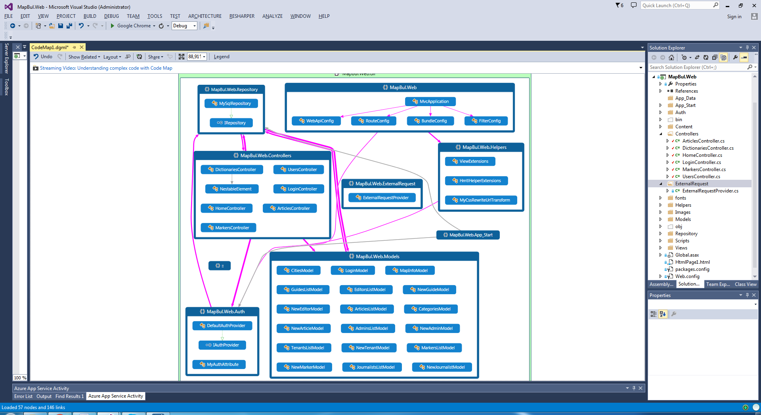

### *MapBul.Web.Controllers*

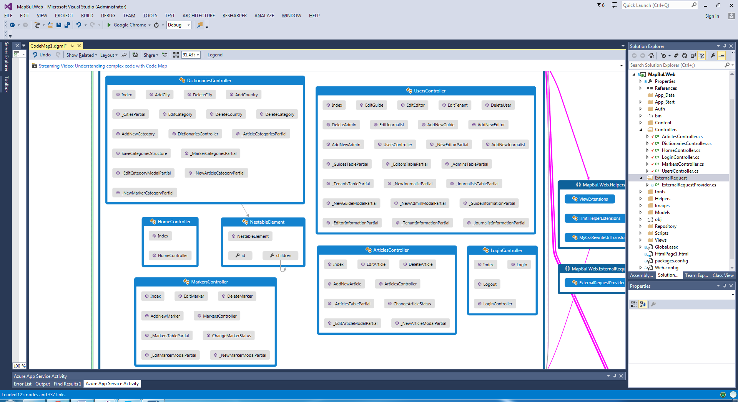

### *MapBul.Web.Models*

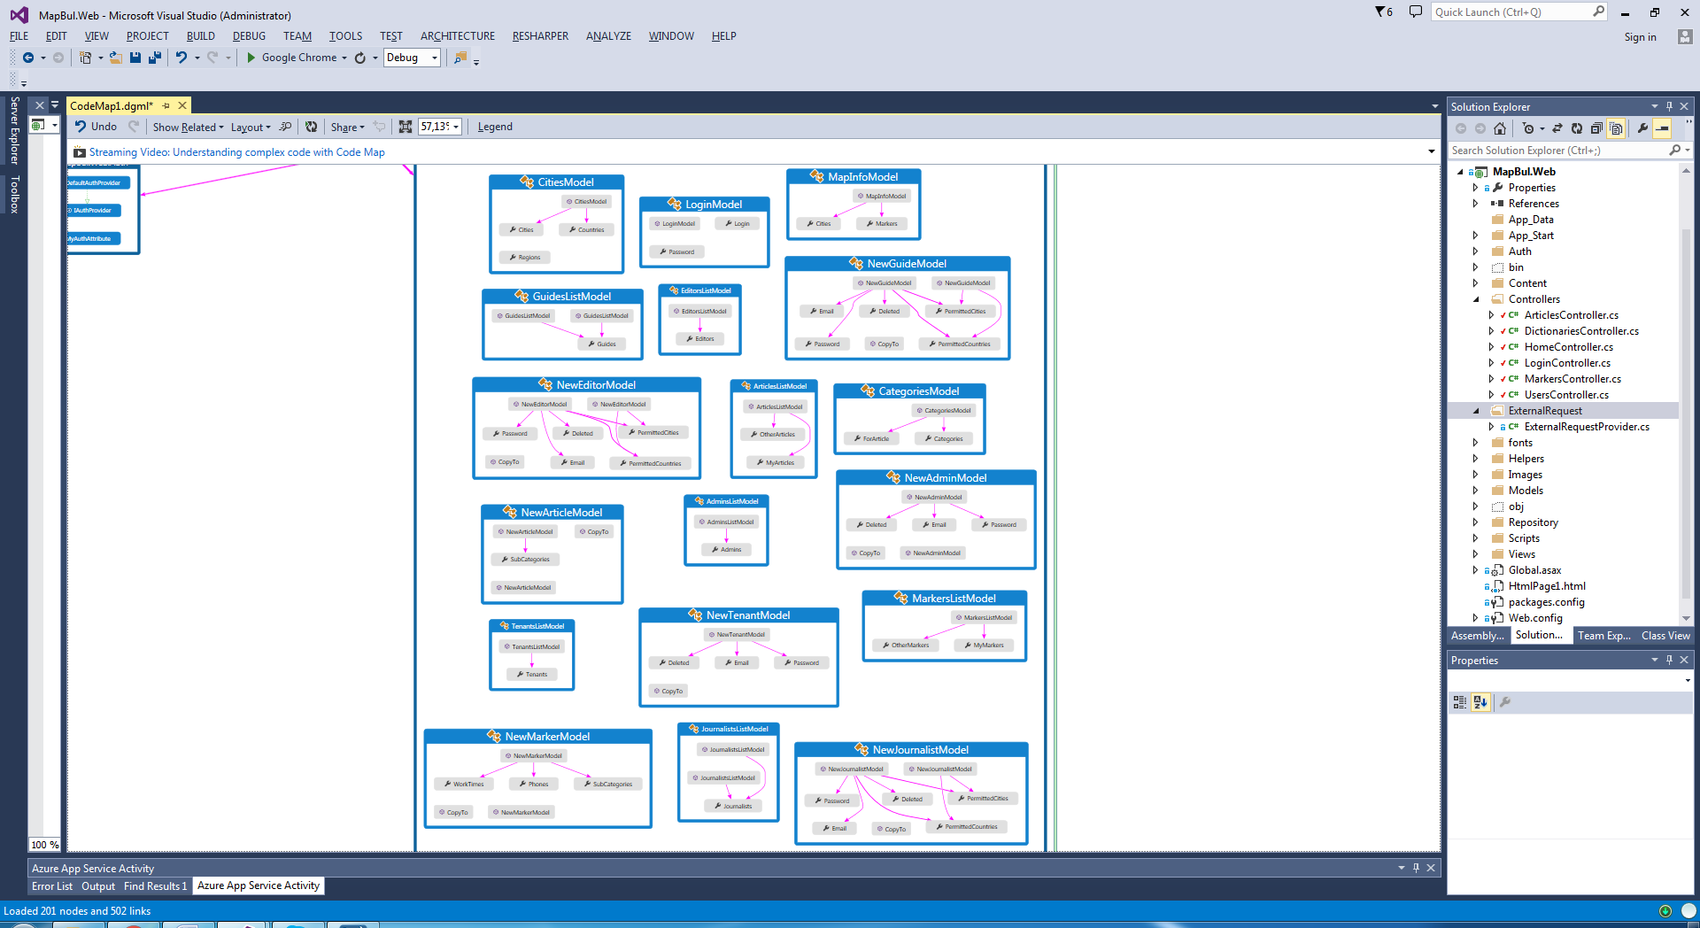

### *MapBul.Web.Auth*

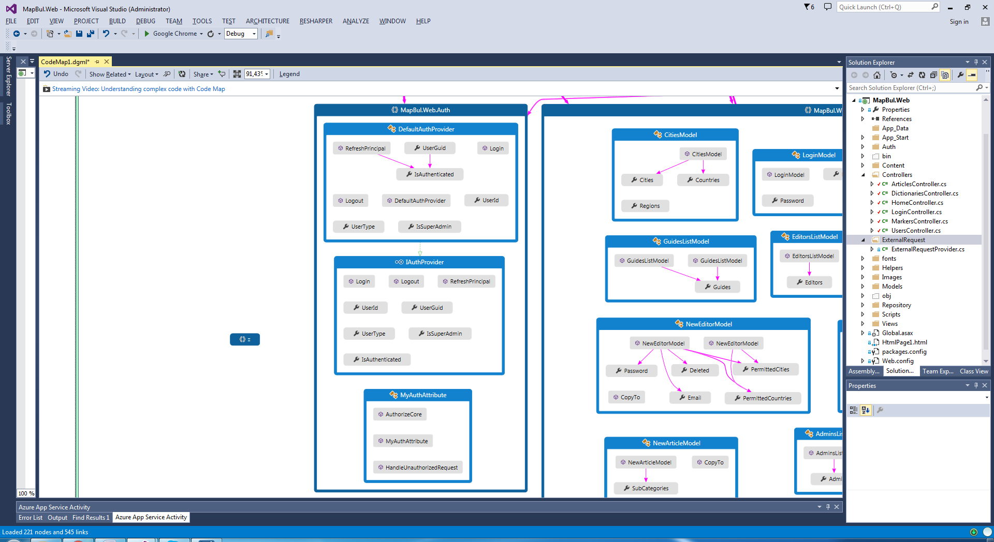

### *MapBul.Web.Helpers*

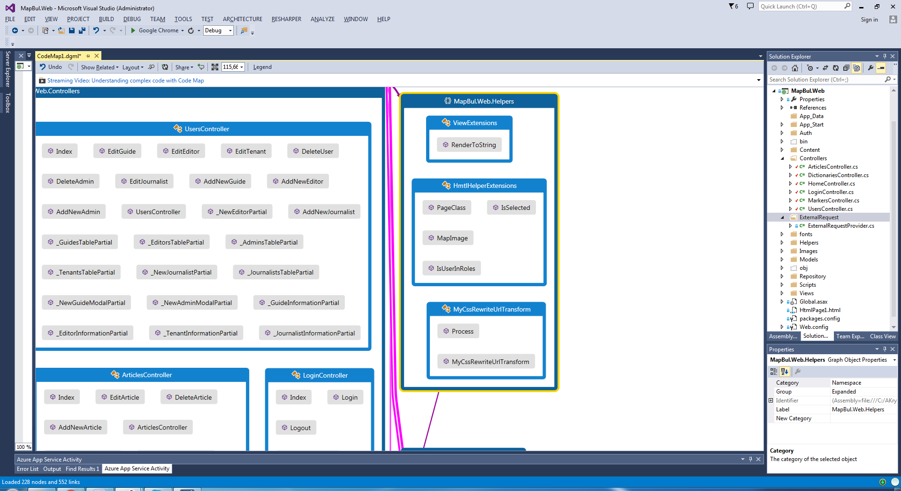

### *MapBul.Web.Repository*

### 

### *MapBul.Web.ExternalRequest*

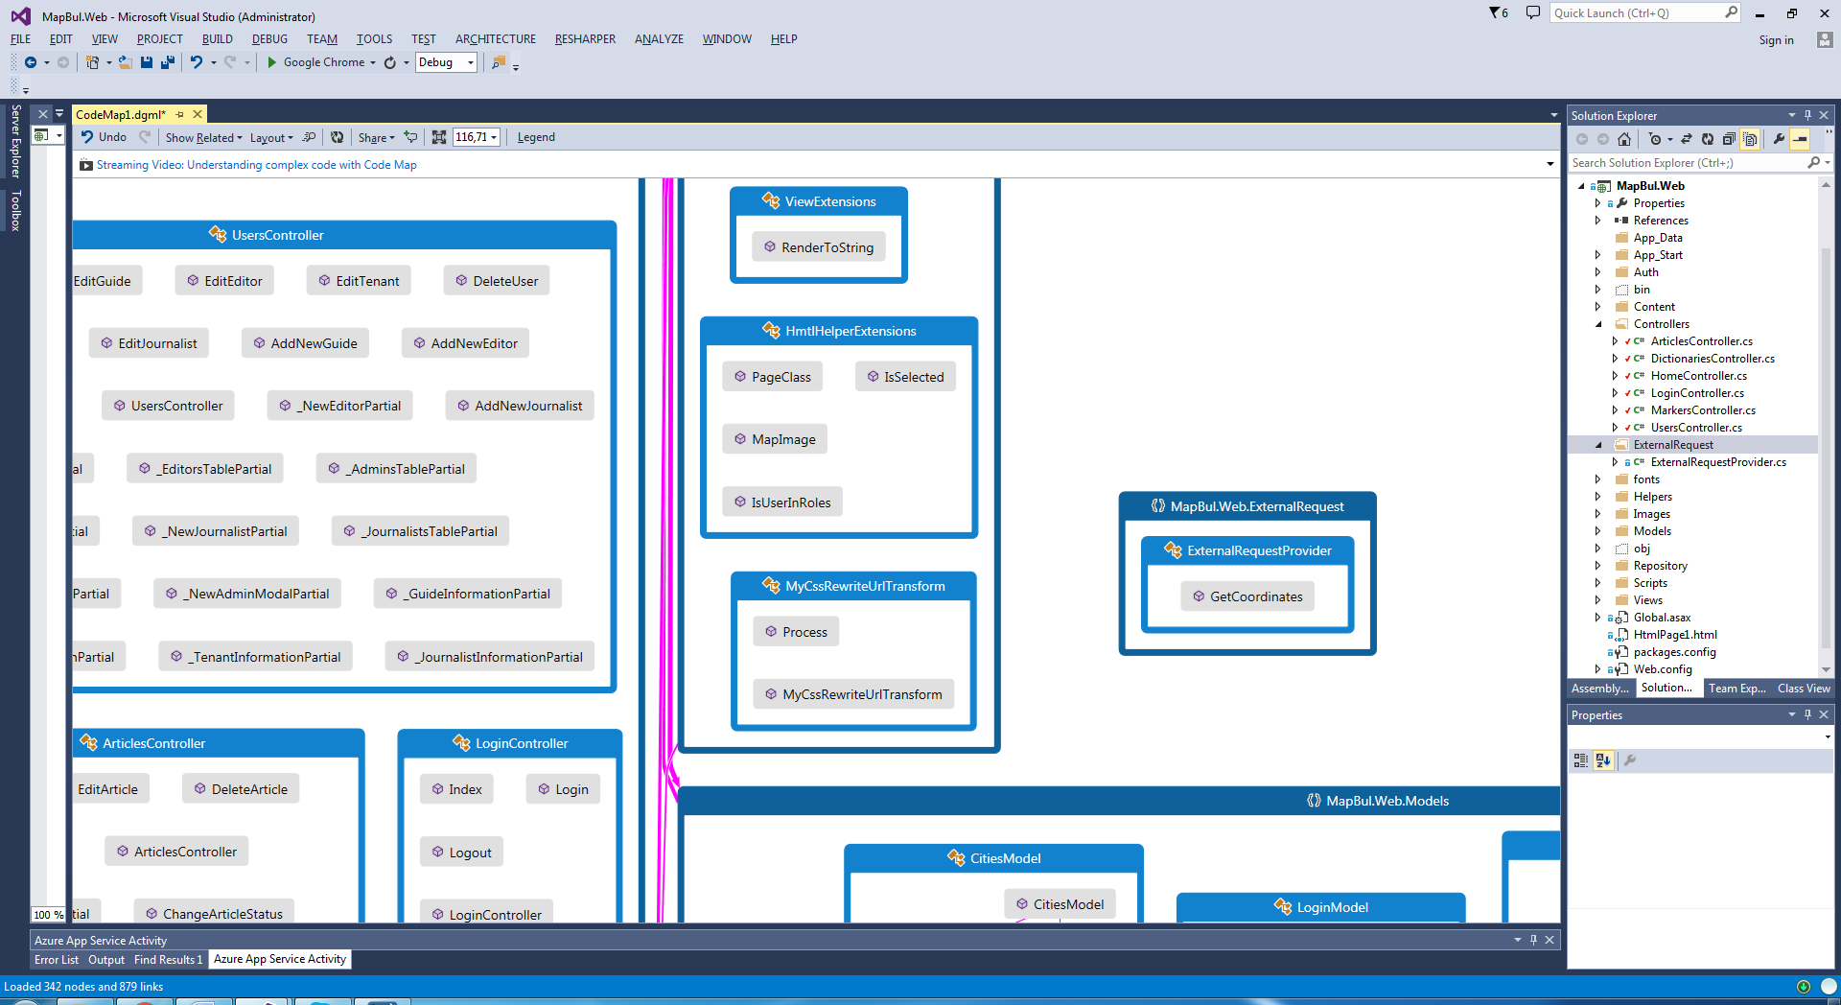

### Свойства и зависимости сборки

Сборка реализует Веб-интерфейс для кабинета партнера и кабинета администратора. Проект реализован с использованием паттерна *MVC.*

Зависимости сборки:

* *DBContext*—библиотека типов для работы с базой данных приложения.
* *EntityFramework*—зависимость библиотеки *DBContext.*
* *MySql*.*Data*.*Entity*.*EF6*—зависимость библиотеки *DBContext.*
* *Newtonsoft*.*Json—*библиотека сериализации объектов в *JSON* и десериализации из него.
* *System*—библиотека стандартных типов.
* *PushSharp—*библиотека для работы с push-уведомлениями, функционирует с платформой *Android.*

Помимо зависимостей приложения, используются следующие сторонние *javaScript* библиотеки:

* *jQuery*—зависимость библиотеки *Bootstrap* (<https://jquery.com/>).
* *Bootstrap—*набор инструментов для внешней оболочки Web-приложений (<http://www.getbootstrap.com>).
* *Inspinia Responsive Admin Theme—*набор элементов управления и отображения информации на основе библиотеки *Bootstrap.* (<https://wrapbootstrap.com/theme/inspinia-responsive-admin-theme-WB0R5L90S>).

Целевой файл сборки—*MapBul.Web.dll,* развертываемый на IIS сервере. Сборка не подписана.

## Описание объектов

Сборка состоит из следующих пространств имен:

* *Controllers.* В данном пространстве имен описаны все классы-контроллеры. Методы контроллеров соответствуют запрашиваемым страницам и действиям в приложении.
* *Auth*. Содержит классы, реализующие логику авторизации партнеров и администраторов в приложении.
* *Models*. Здесь описаны модели данных для представлений.
* *Helpers*. В данном пространстве имен содержатся классы расширения для стандартных классов *MVC.* Методы классов реализуют типичные манипуляции с данными для проекта.
* *Repository*. Классы в данном пространстве имен реализуют *CRUD* функции для таблиц базы данных.
* *ExternalRequest*. Содержит класс, реализующий запросы к внешним сервисам, например, *API Google Maps*.

### Пространство имен *MapBul.Web.Controllers*

В данном пространстве имен описаны следующие классы:

* *ArticlesController*—контроллер раздела статей. Методы данного класса обеспечивают отображение страниц раздела, обработку запросов на создание, изменение и удаление статей.
* *DictionariesController*—контроллер раздела словарей. Методы данного класса обеспечивают отображение страниц раздела, обработку запросов на создание, изменение и удаление стран, городов и категорий статей и маркеров.
* *HomeController*—контроллер главной страницы. Содержит один метод, возвращающий экран с картой.
* *LoginController*—контроллер страницы авторизации. Методы обеспечивают отображение страницы авторизации, обработку входа и выхода из системы.
* *MarkersController*—контроллер раздела маркеров. Методы данного класса обеспечивают отображение страниц раздела, обработку запросов на создание, изменение и удаление маркеров.
* *UsersController*—контроллер раздела пользователей. Методы данного класса обеспечивают отображение страниц раздела, обработку запросов на создание, изменение и удаление пользователей.

### Пространство имен *MapBul.Web.Models*

В данном пространстве имен описаны следующие классы-модели:

* *ArticlesListModel—*модель списка статей.
* *NewArticleModel—*модель новой статьи или события. Класс наследуется от типа *article*.
* *CitiesModel—*модель списка стран и городов.
* *CategoriesModel—*модель списка категорий.
* *MapInfoModel—*модель главной страницы сайта.
* *LoginModel—*модель авторизации пользователей.
* *MarkersListModel—*модель списка маркеров.
* *NewMarkerModel—*модель нового маркера.
* *TenantsListModel—* модель списка жителей.
* *JournalistsListModel—*модель списка журналистов.
* *GuidesListModel—*Модель списка гидов.
* *EditorsListModel*—модель списка редакторов.
* *AdminsListModel—*модель списка администраторов.
* *NewEditorModel—*модель нового редактора. Класс наследуется от типа *editor*.
* *NewJournalistModel—*Модель нового журналиста. Класс наследуется от типа *journalist*.
* *NewAdminModel—*Модель нового администратора. Класс наследуется от класса *admin*.
* *NewGuideModel—*модель нового гида. Класс наследуется от типа *guide*.
* *NewTenantModel—* модель нового жителя. Класс наследуется от типа *tenant.*

### Пространство имен *MapBul.Web.Auth*

В данном пространстве имен содержатся классы, реализующие функционал авторизации пользователей. Здесь описаны следующие классы:

Интерфейс *IAuthProvider*. Интерфейс содержит следующие сигнатуры методов и свойств:

* *Login*—метод авторизации в приложении
* *Logout*—метод выхода из приложения
* *RefreshPrincipal()—*метод обновления куки авторизации.
* *IsAuthenticated*—свойство, определяющее, авторизован ли текущий пользователь.
* *CurrentUserName*—свойство, определяющее имя текущего пользователя.
* *UserType—*свойство, возвращающее тип авторизованного пользователя.
* *UserGuid—*свойство, возвращающее идентификатор текущего пользователя.
* *UserId—*свойство, возвращающее ID текущего пользователя.
* *IsSuperAdmin*—свойство, определяющее, является ли пользователь суперадминистратором.

Класс *DefaultAuthProvider.* Наследует интерфейс *IAuthProvider.* В классе описана реализация методов интерфейса с использованием авторизации через формы.

### Пространство имен *MapBul.Web.Repository*

Данное пространство имен содержит два объекта:

* Интерфейс *IRepository*, содержащий сигнатуры всех *CRUD* методов базы данных
* Класс *MySqlRepository*, реализующий данный интерфейс.

### Пространство имен *MapBul.Web.ExternalRequest*

Данное пространство имен содержит один класс с одним методом, с помощью которого происходит определение координат точки по ее адресу.

Страницы *Web*-приложения описаны в представлениях. Все представления находятся в папке *View.* Представления разбиты по категориям.

Скрипты и таблицы стилей для страниц сайта находятся в папках *Scripts* и *Content*.

# БИБЛИОТЕКА СОВМЕСТНО ИСПОЛЬЗУЕМЫХ ТИПОВ *MapBul.SharedClasses*

## Структура проекта

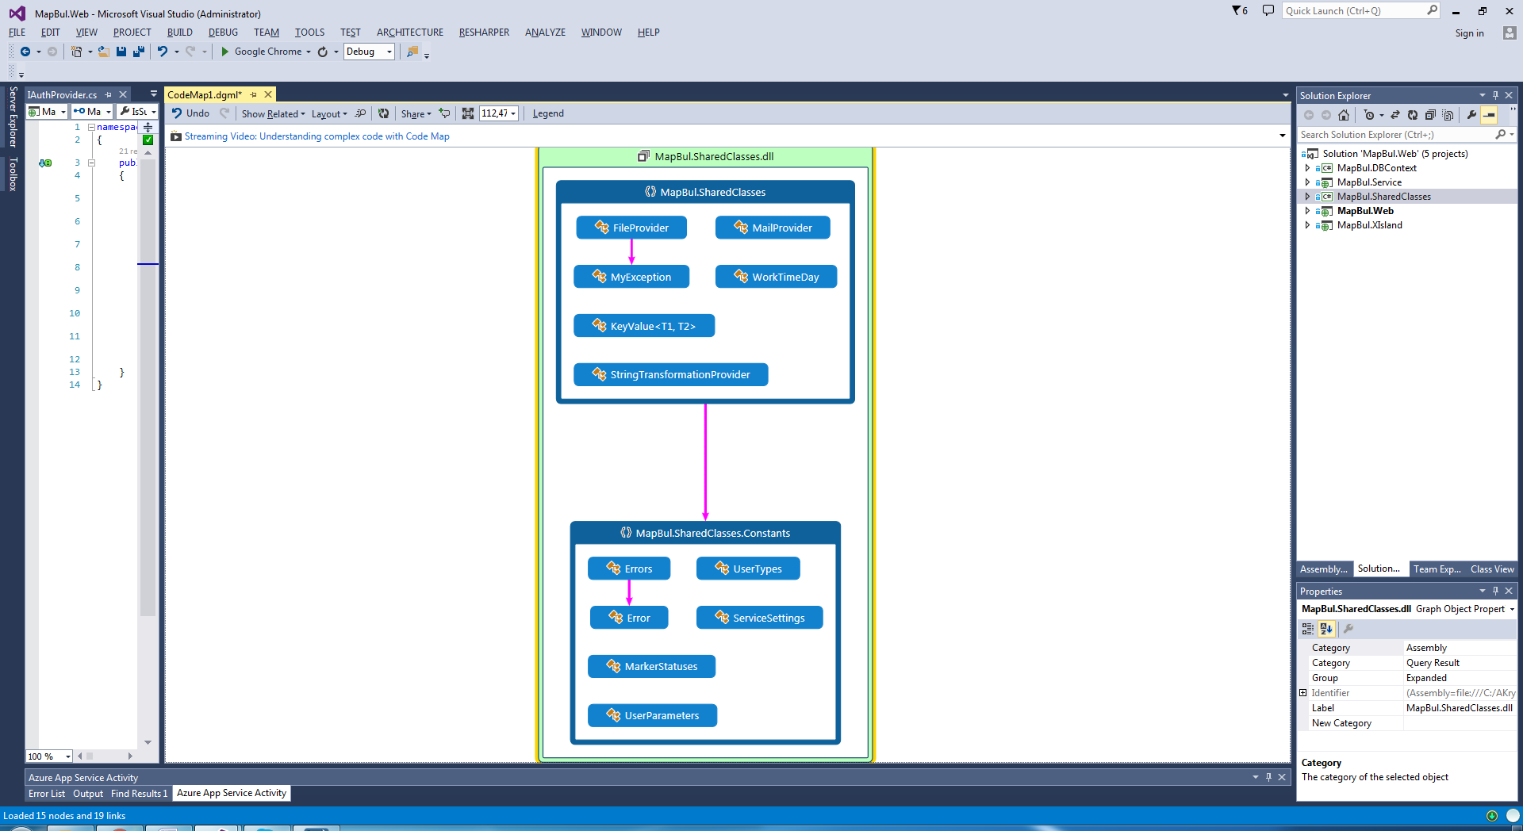

## Описание объектов

### Пространство имен *MapBul.SharedClasses*

В данном пространстве имен определены классы, используемые в других проектах решения.

* FileProvider—провайдер работы с файловой системой
* MailProvider—провайдер работы с электронной почтой
* MyException—исключение, описывающее возможные особые состояния в системе
* WorkTimeDay—сериализуемый класс для передачи времени работы в мобильное приложение
* KeyValue—generic тип ключ-значение
* StringTransformationProvider—провайдер методов работы со строковыми данными.

### Пространство имен *MapBul.SharedClasses.Constants*

В данном пространстве имен определены классы, содержащие строковые и численные константы системы.

# ЗАПУСК ПРИЛОЖЕНИЙ

Решение содержит три проекта. Проекты *LookLikeServer* и *WebUI* являются *Web*-приложениями, развертываемыми на *IIS* сервере. Для развертки этих приложений необходимо построить целиком все решение и скопировать для каждого приложения на сервер содержимое следующих папок: *bin*, *content*, *fonts*, *images*, *scripts*, *views*, а также файлы: *background*.*jpg*, *favicon*.*ico*, *packages*.*config*, *precompiledApp*.*config*, *push*.*p12*, *Web*.*config*. Далее, следует настроить соответствующим образом сервер *IIS*.

В случае сбоев, для сброса состояния приложения достаточно перезагрузить *IIS* сервер.

# ПРОГРАММНЫЕ СРЕДСТВА

Приложение написано на языке C#, его исполнение происходит на сервере *IIS.* Соответственно, для запуска приложения необходимо следующее программное обеспечение: *.NET Framework 4.5 (*[*https://www.microsoft.com/ru-ru/download/details.aspx?id=30653*](https://www.microsoft.com/ru-ru/download/details.aspx?id=30653)*), IIS-server 7.5 (*[*https://www.microsoft.com/ru-ru/download/details.aspx?id=1038*](https://www.microsoft.com/ru-ru/download/details.aspx?id=1038)*).*

Для доступа к базе данных *MySQL* используется программа *MySQLWorkbench (*[*https://www.mysql.com/products/workbench/*](https://www.mysql.com/products/workbench/)*)*